Тема: «Измерение углов. Транспортир.» 5 класс (учебник Математика. 5 класс / Н. Я Виленкин)

Цели:
- Ознакомить учащихся с транспортиром;
- Учить измерять углы с помощью транспортира;
- Учить сравнивать углы.

Задачи:

Обучающие:
- Усвоить правила пользования транспортиром;
- Продолжать учиться распознавать острые и тупые углы на чертеже;
- Продолжать совершенствовать вычислительные навыки;
- Активизировать мыслительный процесс;
- Способствовать развитию общеучебных умений и навыков: использовать чертежные инструменты для создания графических объектов при решении бытовых задач.
Коррекционно-развивающие:
- Продолжать развивать коммуникативную культуру;
- Развивать креативное мышление;
- Развивать умение ясно и точно излагать свои мысли.
Воспитательные:
- Воспитывать умение слушать одноклассников;
- Воспитывать уважение к мнению других людей

Основные технологии и методы: эвристическая беседа.

Тип урока: урок формирования новых знаний

Материалы к уроку: транспортир, мультимедиа.

Ход урока:

Приветствие.

Время | Деятельность учителя | Деятельность ученика
- Организационный момент.
1/ | - Ребята, у кого возникли трудности с выполнением домашнего задания?  (Если у кого-то они были, то:  - Давайте разрешим их в конце урока;  Если нет, то:  - Замечательно, я надеюсь, что проверка тетрадей покажет, что это так на самом деле.) | Один из учеников собирает тетради с домашним заданием, другой раздает второй комплект тетрадей. (Дежурные)
II. Устная работа.
4/ | - Решив правильно примеры и расположив соответствующие буквы в таблице ответов, вы сможете прочитать тему нашего урока.  (Задания и таблица ответов находятся на доске.)  5% от 600 И 30  $\frac{3}{4 }$от 120 А 90  67*11 О 737  51,5:5 С 10,3  0,8*7 П 5,6  9-0,99 Т 8,01  12,8+7,02 Р 19,82  4:0,8 Н 5  8,01 19,82 90 5 10,3 5,6 737 19,82 8,01 30 19,82  - Какое слово у нас получилось?  - Правильно, молодцы, «транспортир» - это и есть тема нашего урока.  - А теперь запишите в тетради дату и тему урока. | По-порядку называют результат действия.  Называют слово (транспортир).  Записывают дату и тему урока.
III. Изучение нового материала.
15/ | - Как вы думаете, для чего нужен транспортир, что с ним можно делать?  - Хорошо, я вам немного помогу. У меня на доске изображено несколько углов. Какие из них можно сравнить между собой?  Задает вопросы.  - Какие углы мы не смогли сравнить? (Фиксирует этот ответ на доске: ˂ABC и ˂DFS.)  - Почему?  - Как же их всё-таки сравнить?  - Да, конечно, но вы согласитесь, что это не всегда удобно. Что же нам делать? Я помогу вам еще раз.  - Скажите, чем измеряют расстояния?  - Площади?  - Объёмы?  - Таким образом, линии мы измеряем линиями (линейными единицами измерения), поверхности или плоскости – квадратами (квадратными единицами измерения), а пространство или объём – кубиками (кубическими единицами измерения). Для измерений существуют единицы измерений. Сравнивая отрезки, площади или объёмы, мы сравнивали величины. Может по аналогии можно сравнить ˂ABC и ˂DFS и как-то это связать с темой нашего урока? (Вероятно, кто-нибудь из учеников догадается, что углы надо измерять углами)  - Верно. Для измерения углов за единицу измерения выбрали угол, который составляет $\frac{1}{180}$ часть развернутого угла и обозначили его 1⁰.  - Какова же величина развернутого угла?  - А какова величина прямого угла?  - Теперь давайте подумаем, как измерить любой угол?  - Возьмите в руки свои транспортиры и внимательно их рассмотрите. Скажите, что на них изображено?  - Верно. Деления и обозначают градусы. Что же дальше? Как измерить углы? Ваши предложения? Может, есть желающие попробовать сделать это у доски?  - Давайте помогать (имя). Высказывайте свои соображения. (Появятся различные предложения, в результате чего выяснится, что «штришок» - центр транспортира надо поместить в вершину угла, а транспортир расположить так, чтобы одна из сторон угла прошла через ноль, тогда другая сторона укажет на величину угла.).  - Ребята, начертите в тетрадях два острых угла и обозначьте их как на доске: ˂ABC и ˂DFS.  - Измерьте свои углы и запишите: ˂ABC= и ˂DFS= .  Помогает учащимся, у которых возникают трудности.  - Теперь сравните ваши углы, и результаты запишите в виде неравенства.  - Есть желающие измерить ˂DFS у доски и записать результат? | Высказывают предположения (начертить дугу, начертить круг, провести линию)  Называют пары углов и сравнивают:  ˂ABC˂˂XYZ (острый угол меньше тупого)  ˂ABC˂˂MON (острый угол меньше прямого)  ˂ABC˂˂TKV (острый угол меньше развёрнутого)  Аналогично сравнивается ˂DFS.  ˂XYZ˂˂TKV (тупой угол меньше развернутого)  ˂XYZ˃˂MON (тупой угол больше прямого)  ˂TKV˃˂MON (развёрнутый угол больше прямого)  Отвечают на вопросы учителя.  - ˂ABC и ˂DFS.  - Они оба острые.  - С помощью кальки.  - Расстояния измеряют сантиметрами, миллиметрами, метрами, километрами.  - Площади измеряют см², мм², м².  - Кубическими см³, мм³, м³.  - Углы надо измерить и сравнить их величины, а транспортир нужен для измерения углов.  Записывают в тетрадь:  1⁰ – это $\frac{1}{180}$ часть развернутого угла  - 180⁰.  - 90⁰ , так как он составляет половину развернутого угла.  - Деления от 0 до 180.  - Числа.  - Линейка  - «Крестик», «штришок», «дырочка».  Желающий выходит к доске и берет в руки транспортир. Затем пытается придумать, как измерить угол˂ABC, изображенный на доске. Ребята ему помогают с места.  Изображают в тетради ˂ABC и ˂DFS.  Измеряют их в тетради и записывают результаты измерения.  Записывают неравенство: ˂ABC (˃,˂) ˂DFS.  Желающий выходит к доске и измеряет угол, еще раз проговаривая, как он это делает. Записывает результат измерения, и сравнивает углы.
IV. Закрепление изученного.
17/ | - Выполним упражнения из учебника: № 1649 устно. Посмотрите внимательно на рисунок 178 и давайте определим градусные меры предложенных углов.  ( a) ˂AKD=45⁰, ˂AKE=110⁰, ˂AKF=155⁰;  б)˂BKF=25⁰, ˂BKE=70⁰, ˂DKC=120⁰, ˂BKD=135⁰;  в)˂DKC=15⁰, ˂DKE=65⁰, ˂DKF=110⁰, ˂CKE=50⁰, ˂CKF=95⁰, ˂EKF=45⁰)  - Выполним упражнение №1651: вооружитесь своими транспортирами, измерьте углы и запишите результаты в тетрадь.  - Давайте проверим, что у вас получилось. (Имя) прочти, что ты записал?  (˂DEF=65⁰ , ˂PSK=135⁰, ˂NOM=112⁰ , ˂ABC=35⁰)  Организует процесс обсуждения полученных результатов измерений.  Если работа на уроке проходила в более быстром темпе, то можно дополнительно решить задачу №1677 или предложить ее отдельным более успешным учащимся. | Открывают учебники, стр.251. Рассматривают рисунок 178, отвечают на вопросы задания.  Измеряют углы. Работают в тетради.  (Имя) отвечает на вопрос учителя, остальные проверяют свои записи. Если кто-то не согласен, то предлагает свой вариант измерений.
V. Подведение итогов.
3/ | - Давайте подведем итоги нашей сегодняшней работы на уроке. Скажите, как называется инструмент для измерения углов?  - Чему равна градусная мера прямого угла?  - Чему равна градусная мера развёрнутого угла?  - Что обозначает 1⁰?  - Молодцы!  - Запишем домашнее задание: п. 42, № 1683, 1687.  (Далее отметить самых активных, оценить их работу на уроке.)  - Всем большое спасибо. | - Инструмент для измерения углов называется транспортир.  - Градусная мера прямого угла равна 90⁰.  - Градусная мера развёрнутого угла равна 180⁰.  - 1⁰ – это $\frac{1}{180}$часть развернутого угла.  Записывают в дневники домашнее задание.

Устный счет (начало):

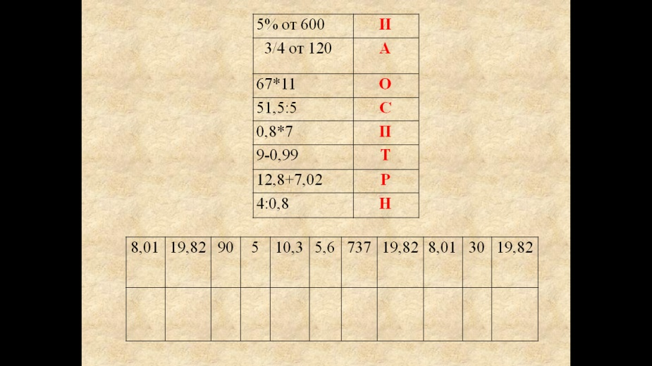

Устный счет (конец):

